第一章概述

1.下列交换技术中,节点不采用 “ 存储-转发 ” 方式的是哪一项。**A**

A.电路交换技术

B.报文交换技术

C.虚电路交换技术

D.数据报交换技术

2.以下哪一项不是电路交换的特征。**D**

A.按需建立点对点信道

B.数据无须携带地址信息

C.点对点信道独占经过的物理链路带宽

D.两两终端之间可以同时通信

3.一座大楼内的一个计算机网络系统,属于哪一项。**B**

A.PAN

B.LAN

C.MAN

D.WAN

1.TCP/IP层的网络接口层对应OSI的哪一项。**D**

A.物理层

B.链路层

C.网络层

D.物理层和链路层

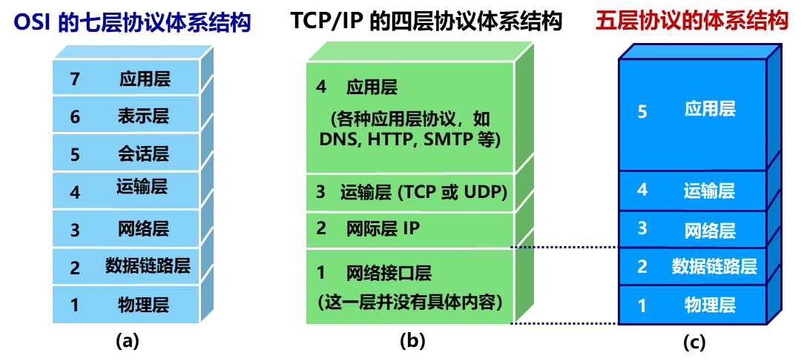

2.在OSI参考模型中,同层对等实体间进行信息交换时必须遵守的规则称为哪一项。**C**

A.接口

B.服务

C.协议

D.关系

3.在OSI参考模型中,同一结点内相邻两层之间通过以下哪一项实现通信过程。**A**

A.接口

B.进程

C.协议

D.应用程序

4.以下哪一项不是分层结构的好处。**D**

A、各层之间相对独立

B、可以屏蔽低层差异

C、每一层功能容易实现和标准化

D、提高系统整体运行效率

5.在按OSI标准建造的网络中具有路径选择功能的唯一层次是（**网络层**）。

6.OSI参考模型的第五层（自下而上）完成的主要功能是。**C**

A．差错控制

B．路由选择

C．会话管理

D．数据表示转换

第二章物理层

1.（**B**）被用于计算机内部的数据传输。

A、串行传输

B、并行传输

C、同步传输

D、异步传输

2.某信道的波特率为1000Baud，若令其数据传输速率达到4kb/s，则一个信号码元所取的有效离散值个数为（**D**）

A.2

B.4

C.8

D.16

3.下列因素中，不会影响信道传输速率的是（**D**）

A.信噪比

B.频率带宽

C.调制速率

D.信号传播速度

4.利用一根同轴电缆互联主机构成以太网，则主机间的通信方式为（**B**）

A.全双工

B.半双工

C.单工

D.不确定

1.ADSL中文名称（**D**）。

A.异步传输模式

B.帧中继

C.综合业务数字网

D.非对称数字线路

2.在以下几种传输媒体中，哪种传输速率最高(**C**)

A.双绞线

B.同轴电缆

C.光纤

D.通信卫星

3.HFC中用到的介质或器材是(**D**)。

A.非屏蔽双绞线和RJ45

B.普通modem和电话线

C.专用modem和电话线

D.光纤和同轴电缆

4.采用100BASE—T物理层媒体规范，其数据速率及每段长度分别为（**B**）

A.100Mbps,200m

B.100Mbps,100m

C.200Mbps,200m

D.200Mbps,100m

5.在以下传输介质中，带宽最宽，抗干扰能力最强的(**D**)

A．双绞线

B．无线信道

C．同轴电缆

D．光纤

6.集线器是工作在(**A**)的设备

A.物理层

B.链路层

C.网络层

D.运输层

7.100Base-T使用(**C**)作为传输媒体

A.同轴电缆

B.光纤

C.双绞线

D.红外线

8.以下哪一项是同轴电缆优于双绞线的地方（**A**）。

A、带宽高

B、容易安装

C、价格便宜

D、方便布

第三章数据链路层

1.以太网媒体访问控制技术CSMA/CD的机制是哪一种。**A**

A、争用带宽

B、预约带宽

C、循环使用带宽

D、按优先级分配带宽

2.CSMA/CD协议的全称是什么？**载波监听多点接入/碰撞检测**

3.PPP协议使用（**字节填充**）、（**零比特填充**）实现透明传输。

1.以下有关以太网MAC地址说法正确的是哪一项。**A**

A、MAC地址全球唯一

B、MAC地址56位

C、MAC地址中前八位十六进制数由IEEE统一分配,后八位十六制数由厂商自行分配

D、Internet中每个设备都有MAC地址

2.判断以下哪个MAC地址是正确的。**D**

A、00-60-08-A6

B、202.192.3.22

C、ccpo.zucc.edu.cn

D、00-60-08-A6-38-01

3.在局域网中,MAC指的是哪一项。**B**

A、逻辑链路控制子层

B、介质访问控制子层

C、物理层

D、数据链路层

4.以太网交换机的每一个端口可以看做一个哪一项。**A**

A、冲突域

B、广播域

C、管理域

D、阻塞域

5.网卡是完成哪一项功能的。**C**

A、物理层

B、数据链路层

C、物理和数据链路层

D、数据链路层和网络层

6.使用双绞线作为传输介质，适用于下列哪种类型的以太网。**B**

A、10Base-5

B、10/100Base-T

C、10/100Base-F

D、10Base-2

7.以下哪项关于局域网和广域网的描述是错误的。**D**

A、广域网的作用范围大于局域网

B、局域网一般由单个单位负责管理

C、广域网是公开传输网络

D、局域网传播速率远大于广域网

8.随着微型计算机的广泛应用,大量的微型计算机是通过局域网连入到广域网的,而局域网与广域网的互联一般是通过(**B**)设备实现的。

A、Ethernet交换机

B、路由器

C、网桥

D、电话交换机

1-24.论述具有五层协议的网络体系结构的要点，包括各层的主要功能。

答：综合OSl和TCP/IP的优点，采用一种原理体系结构。各层的主要功能：

①物理层：物理层的任务就是透明地传送比特流。（注意：传递信息的物理媒体，如双绞线、同轴电缆、光缆等，是在物理层的下面，当做第0层。)物理层还要确定连接电缆插头的定义及连接法。

②数据链路层：数据链路层的任务是在两个相邻结点间的线路上无差错地传送以帧(frame)为单位的数据。每一帧包括数据和必要的控制信息。

③网络层：网络层的任务就是要选择合适的路由，使发送站的运输层所传下来的分组能够正确无误地按照地址找到目的站，并交付给目的站的运输层。

④运输层：运输层的任务是向上一层的进行通信的两个进程之间提供一个可靠的端到端服务，使它们看不见运输层以下的数据通信的细节。

⑤应用层：应用层直接为用户的应用进程提供服务。

2-16共有四个站进行码分多址CDMA通信。四个站的码片序列为：

A、(-1-1-1+1+1-1+1+1)

B、(1-1+1-1+1+1+1-1)

C、(-1+1-1+1+1+1-1-1)

D、(-1+1-1-1-1-1+1-1)

现收到这样的码片序列：(-1+1-3+1-1-3+1+1)。问哪个站发送数据了？发送数据的站发送的是1还是0?

答：

A站的内积：(-1+1-3+1-1-3+1+1)·(-1-1-1+1+1-1+1+1)/8=(+1-1+3+1-1+3+1+1)/8=1

B站的内积：(-1+1-3+1-1-3+1+1)·(-1-1+1-1+1+1+1-1)/8=(+1-1-3-1-1-3+1-1)/8=-1

C站的内积：(-1+1-3+1-1-3+1+1)·(-1+1-1+1+1+1-1-1)/8=(+1+1+3+1-1-3-1-1)/8=0

D站的内积：(-1+1-3+1-1-3+1+1)·(-1+1-1-1-1-1+1-1)/8=(+1+1+3-1+1+3+1-1)/8=1

因此，A和D发送1,B发送0，而C未发送数据。

3-20假定1km长的CSMA/CD网络的数据率为1 Gbit/s。设信号在网络上的传播速率为200000km/s。求能够使用此协议的最短帧长。

答：1km长的CSMA/CD网络的端到端传播时延。

,在此时间内要发送。

只有经过这样一段时间后，发送端才能收到碰撞的信息（如果发生碰撞的话），也才能检测到碰撞的发生。

因此，最短帧长为,或1250字节。

4-19某单位分配到一个地址块129.250/16。该单位有4000台计算机，平均分布在16个不同的地点。试给每一个地点分配一个地址块，并算出每个地址块中IP地址的最小值和最大值。

答：4000台计算机平均分布在16个不同的地点，每个地点有250台计算机。因此，主

机号有8位就够了。这样，网络前缀可以选用24位。16个不同地点需要有16个地址块。每个地点分到一个/24地址块就够用了。结果如下：

129.250.1/24,IP地址范围：129.250.1.0129.250.1.255

129.250.2/24,P地址范围：129.250.2.0~129.250.2.255

…….

129.250.16/24,IP地址范围：129.250.16.0~129.250.16.255

4-37假定网络中的路由器B的路由表有如下的项目（这三列分别表示“目的网络”“距

离”和“下一跳路由器”）：

现在B收到从C发来的路由信息(这两列分别表示“目的网络”和“距离”)：

试求出路由器B更新后的路由表（详细说明每一个步骤）。

答：先把收到的路由信息中的“距离”加1:

路由器B更新后的路由表如下：

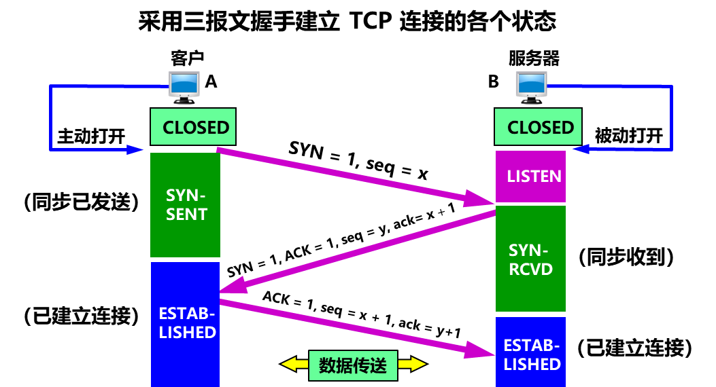

B 的 TCP 服务器进程先创建传输控制块 TCB，准备接受客户进程的连接请求。

A 的 TCP 向 B 主动发出连接请求报文段，其首部中的同步位 SYN = 1，并选择序号 seq = x，表明传送数据时的第一个数据字节的序号是 x。

B 的 TCP 收到连接请求报文段后，如同意，则发回确认。

B 在确认报文段中应使 SYN = 1，使 ACK = 1，其确认号 ack = x + 1，自己选择的序号 seq = y。

A 收到此报文段后向 B 给出确认，其 ACK = 1，确认号 ack = y + 1。

A 的 TCP 通知上层应用进程，连接已经建立。

B 的 TCP 收到主机 A 的确认后，也通知其上层应用进程：TCP 连接已经建立。双方可以开始数据传送。

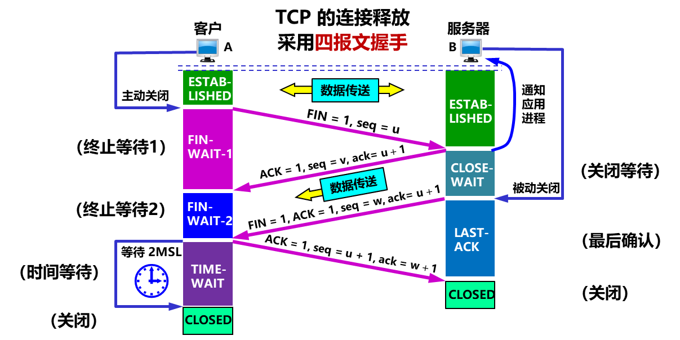

**（时间等待）**

**TCP 的连接释放**

**采用四报文握手**

**ACK = 1, seq = u + 1, ack = w + 1**

**FIN = 1, seq = u**

**ACK = 1, seq = v, ack= u + 1**

**FIN = 1, ACK = 1, seq = w, ack= u + 1**

**FIN-**

**WAIT-1**

**CLOSE-**

**WAIT**

**FIN-**

**WAIT-2**

**LAST-**

**ACK**

**等待 2MSL**

**TIME-**

**WAIT**

🕒

**主动关闭**

**被动关闭**

**数据传送**

**通知**

**应用**

**进程**

**A**

**B**

**客户**

**服务器**

**数据传送**

CLOSED



**ESTAB-**

**LISHED**

**ESTAB-**

**LISHED**

CLOSED

**（终止等待1）**

**（终止等待2）**

**（关闭等待）**

**（最后确认）**

**（关闭）**

**（关闭）**

**（时间等待）**

**TCP 的连接释放**

**采用四报文握手**

**ACK = 1, seq = u + 1, ack = w + 1**

**FIN = 1, seq = u**

**ACK = 1, seq = v, ack= u + 1**

**FIN = 1, ACK = 1, seq = w, ack= u + 1**

**FIN-**

**WAIT-1**

**CLOSE-**

**WAIT**

**FIN-**

**WAIT-2**

**LAST-**

**ACK**

**等待 2MSL**

**TIME-**

**WAIT**

🕒

**主动关闭**

**被动关闭**

**数据传送**

**通知**

**应用**

**进程**

**A**

**B**

**客户**

**服务器**

**数据传送**

CLOSED



**ESTAB-**

**LISHED**

**ESTAB-**

**LISHED**

CLOSED

**（终止等待1）**

**（终止等待2）**

**（关闭等待）**

**（最后确认）**

**（关闭）**

**（关闭）**

**（时间等待）**

**TCP 的连接释放**

**采用四报文握手**

**ACK = 1, seq = u + 1, ack = w + 1**

**FIN = 1, seq = u**

**ACK = 1, seq = v, ack= u + 1**

**FIN = 1, ACK = 1, seq = w, ack= u + 1**

**FIN-**

**WAIT-1**

**CLOSE-**

**WAIT**

**FIN-**

**WAIT-2**

**LAST-**

**ACK**

**等待 2MSL**

**TIME-**

**WAIT**

🕒

**主动关闭**

**被动关闭**

**数据传送**

**通知**

**应用**

**进程**

**A**

**B**

**客户**

**服务器**

**数据传送**

CLOSED



**ESTAB-**

**LISHED**

**ESTAB-**

**LISHED**

CLOSED

**（终止等待1）**

**（终止等待2）**

**（关闭等待）**

**（最后确认）**

**（关闭）**

**（关闭）**

**（时间等待）**

**TCP 的连接释放**

**采用四报文握手**

**ACK = 1, seq = u + 1, ack = w + 1**

**FIN = 1, seq = u**

**ACK = 1, seq = v, ack= u + 1**

**FIN = 1, ACK = 1, seq = w, ack= u + 1**

**FIN-**

**WAIT-1**

**CLOSE-**

**WAIT**

**FIN-**

**WAIT-2**

**LAST-**

**ACK**

**等待 2MSL**

**TIME-**

**WAIT**

🕒

**主动关闭**

**被动关闭**

**数据传送**

**通知**

**应用**

**进程**

**A**

**B**

**客户**

**服务器**

**数据传送**

CLOSED



**ESTAB-**

**LISHED**

**ESTAB-**

**LISHED**

CLOSED

**（终止等待1）**

**（终止等待2）**

**（关闭等待）**

**（最后确认）**

**（关闭）**

**（关闭）**

A 的应用进程先向其 TCP 发出连接释放报文段，并停止再发送数据，主动关闭 TCP 连接。

A 把连接释放报文段首部的 FIN = 1，其序号seq = u，等待 B 的确认。

B 发出确认，ACK=1，确认号 ack = u+1，这个报文段的序号 seq = v。

TCP 服务器进程通知高层应用进程。

从 A 到 B 这个方向的连接就释放了，TCP 连接处于半关闭 (half-close) 状态。B 若发送数据，A 仍要接收。

若 B 已经没有要向 A 发送的数据，其应用进程就通知 TCP 释放连接。

FIN=1，ACK=1，确认号 ack = u+1。

A 收到连接释放报文段后，必须发出确认。

ACK=1，确认号 ack=w+1，自己的序号 seq = u + 1